Dodatečné informace k zadávací dokumentaci č. 1

Město Hranice
U Pošty 182, 351 24 Hranice u Aše



tímto poskytuje

DODATEČNÉ INFORMACE
dle ust. § 49 zákona č. 137/2006 Sb., o veřejných zakázkách,
ve znění pozdější předpisů (dále jen „zákon“)

k podlimitní veřejné zakázce na stavební práce
zadávané ve zjednodušeném podlimitním řízení dle ust. § 21 odst. 1 písm. f) zákona a ust. § 38 zákona č. 137/2006 Sb., o veřejných zakázkách, ve znění pozdějších předpisů (dále jen „zákon“)
a v souladu s Pokyny pro zadávání zakázek v rámci Regionálního operačního programu NUTS II Severozápad pro období 2007-2013
(externí metodický pokyn č. 63., verze 2, ze 14. ledna 2014)

„Rekonstrukce a přístavba stávající knihovny
v Hranicích u Aše“

Tyto dodatečné informace, dle ust. § 49 odst. 4 zákona, budou zaslány dle ust. § 49 odst. 3 zákona všem dodavatelům, kteří požádali o poskytnutí zadávací dokumentace nebo kterým byla zadávací dokumentace poskytnuta a dále budou uveřejněny na profilu zadavatele.
Z povahy dodatečných informací viz. níže bude zadavatel prodlužovat termín pro podání nabídek v souladu s ust. § 40 odst. 3 zákona.

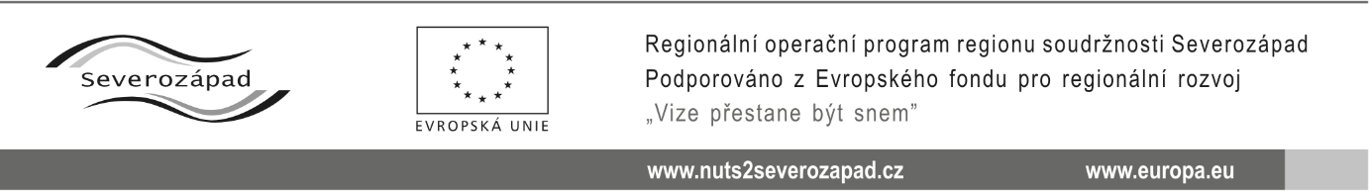
Dodatečné informace č. 1:

Zadavatel upravuje znění Zadávací dokumentace k uvedené veřejné zakázce, a to konkrétně:

Bod číslo 9.2 a 9.3 - Místo pro podávání nabídky, doba, v níž lze nabídky podat, místo a termín otevírání obálek a termín prohlídky místa plnění

Nabídky musí být zadavateli doručeny do 22.04.2014 do 10:00 hodin. Za čas podání nabídky odpovídá uchazeč. Zadavatel neuznává zdržení zaviněné poštou, kurýrní službou či jiným přepravcem nabídky. V případě doručení nabídky poštou je za okamžik předání považováno převzetí nabídky podatelnou zadavatele.

Otevírání obálek s nabídkami se uskuteční dne 22.04.2014 v 10:10 hodin v budově sídla zadavatele. Při otevírání obálek mají právo být přítomni i zástupci uchazečů.

se mění takto:

Nabídky musí být zadavateli doručeny do 25.04.2014 do 10:00 hodin. Za čas podání nabídky odpovídá uchazeč. Zadavatel neuznává zdržení zaviněné poštou, kurýrní službou či jiným přepravcem nabídky. V případě doručení nabídky poštou je za okamžik předání považováno převzetí nabídky podatelnou zadavatele.

Otevírání obálek s nabídkami se uskuteční dne 25.04.2014 v 10:10 hodin v budově sídla zadavatele. Při otevírání obálek mají právo být přítomni i zástupci uchazečů.

Ostatní požadavky zadavatele na zpracování nabídky uvedené ve Výzvě k podání nabídek a zadávací dokumentaci zůstávají beze změny.

V Hranicích, dne 08.04.2014

Miroslav P I C K A, v. r.
starosta města, (za zadavatele)

Přílohy:
- Zadávací dokumentace – oprava – DI č. 1

